TRƯỜNG ĐẠI HỌC XÂY DỰNG

**Lễ ký kết thoả thuận hợp tác giữa Trường Đại học Xây dựng và Công ty Cổ phần bóng đèn phích nước Rạng Đông**

Thứ năm, ngày 19/05/2016 | 16:55 GMT+7

Chiều ngày 18/5/2016, Trường Đại học Xây dựng đã ký kết thoả thuận hợp tác với Công ty Cổ phần bóng đèn phích nước (CP BĐPN) Rạng Đông.

Tham dự lễ ký kết, về phía trường Đại học Xây dựng có: PGS.TS Phạm Duy Hoà – Bí thư Đảng uỷ, Hiệu trưởng nhà trường;  PGS.TS Phạm Xuân Anh – Phó Hiệu trưởng; PGS. TS Hồ Ngọc Khoa – Chủ tịch Công đoàn trường  cùng lãnh đạo chủ chốt các phòng, khoa, bộ môn liên quan. Về phía Công ty CP BĐPN Rạng Đông có: Ông Nguyễn Đoàn Thăng – Bí thư Đảng uỷ, Tổng giám đốc; Bà Ngô Ngọc Thanh – Phó Bí thư Đảng uỷ, Chủ tịch Hội đồng quản trị; Ông Lê Quốc Khánh - Phó Tổng giám đốc; Ông Vương Bích Sơn – Phó Tổng giám đốc; Ông Trần Trung Tưởng – Phó Tổng giám đốc, cùng lãnh đạo chủ chốt các xưởng, phòng, ban trong công ty.

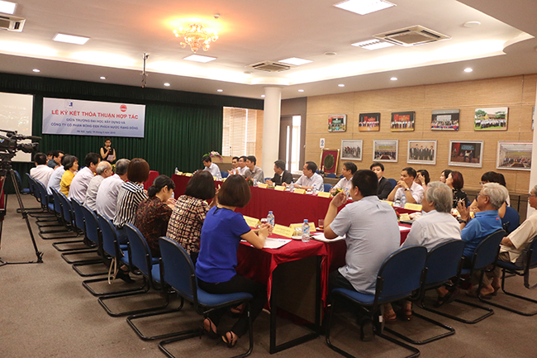

*Toàn cảnh Hội trường lễ ký kết*

Phát biểu tại buổi lễ, PGS.TS Phạm Duy Hoà – Hiệu trưởng Trường Đại học Xây dựng đánh giá cao năng lực Công ty CP BĐPN Rạng Đông với 26 năm liền phát triển liên tục, ổn định, có chất lượng, bền vững. PGS.TS Phạm Duy Hoà cho rằng việc hợp tác giữa trường ĐHXD và doanh nghiệp là một trong những chiến lược quan trọng trong phát triển giáo dục của nhà trường. PGS.TS Phạm Duy Hòa tin tưởng việc ký kết văn bản hợp tác toàn diện này sẽ là bước khởi đầu tốt đẹp cho sự hợp tác và phát triển của cả hai bên và hứa sẽ tạo điều kiện tốt nhất để thực hiện những nội dung trong bản ký kết.

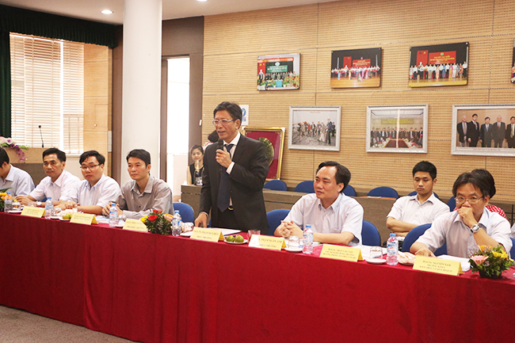

*PGS.TS Phạm Duy Hoà – Hiệu trưởng trường ĐHXD phát biểu tại buổi lễ*

Đáp lại những chia sẻ chân tình của Hiệu trưởng trường Đại học Xây dựng, ông Nguyễn Đoàn Thăng – Tổng Giám đốc Công ty CP BĐPN Rạng Đông cho biết: “Đào tạo kỹ sư chiếu sáng trong kiến trúc; Chuyển giao kết quả NCKH về chiếu sáng; Giới thiệu các công nghệ mới, sản phẩm mới của Công ty tới đội ngũ giảng viên, sinh viên trong trường, cũng như những đơn vị quan tâm bên ngoài trường đang là một nhu cầu cấp bách của Công ty. Lễ ký kết Thỏa thuận hợp tác giữa Trường Đại học Xây dựng và Công ty CP BĐPN Rạng Đông sẽ là cơ sở để Trường Đại học Xây dựng hỗ trợ Công ty CPBĐPN Rạng Đông về khoa học kỹ thuật, nhân lực; biến tri thức của các kỹ sư trường Đại học Xây dựng thành hiện thực sống động trong Công ty CP BĐPN Rạng Đông.”

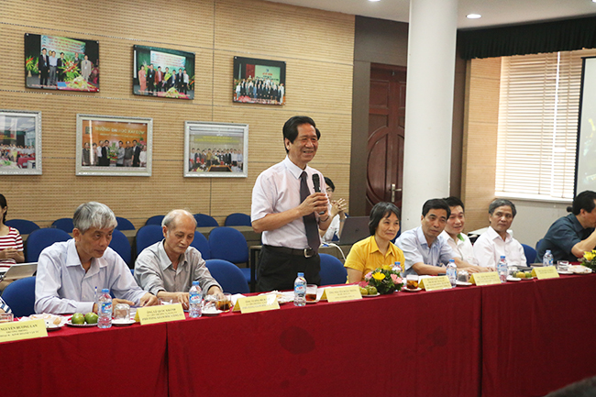

*Ông Nguyễn Đoàn Thăng – Tổng Giám đốc Công ty CP BĐPN Rạng Đông phát biểu tại buổi lễ*

Nội dung hợp tác chính giữa trường Đại học Xây dựng và Công ty CP BĐPN Rạng Đông là phối hợp trong các hoạt động chuyên môn có tính hệ thống, nhiều chiều, đáp ứng kịp thời nhu cầu, nâng cao chất lượng đào tạo, nghiên cứu khoa học, chuyển giao công nghệ, nâng cao hiệu quả sản xuất kinh doanh, khai thác có hiệu quả tiềm năng, nguồn lực, những thế mạnh của hai bên về chuyên môn, công nghệ, cơ sở vật chất, v.v…, vì mục đích phát triển bền vững của cả hai bên, vì sự phát triển của ngành chiếu sáng Việt Nam và đóng góp hữu hiệu cho xã hội, cho cộng đồng.

Cụ thể, về hợp tác đào tạo: Công ty CP BĐPN Rạng Đông sẽ tạo điều kiện cho sinh viên đại học học viên cao học, nghiên cứu sinh của Trường Đại học Xây dựng  thực tập, tham quan thực tế sản xuất, quản lý sản xuất và các phòng thí nghiệm của Công ty theo chương trình đào tạo; tiếp nhận các cán bộ giảng dạy của Trường đến tham quan thực tế, làm việc và nghiên cứu tại phòng thí nghiệm chiếu sáng của Công ty; hỗ trợ đào tạo sinh viên Đại học Xây dựng trong tính toán thiết kế chiếu sáng, tính năng kỹ thuật sản phẩm. Công ty CP BĐPN Rạng Đông sẽ cùng Trường nghiên cứu triển khai ứng dụng tiến bộ KHCN từ các đề tài nghiên cứu về chiếu sáng, ứng dụng công nghệ tiên tiến vào công tác sản xuất kinh doanh của doanh nghiệp. Về phía Trường Đại học Xây dựng, Nhà trường sẽ chủ động cung ứng nguồn nhân lực được đào tạo, chuyên gia có kinh nghiệm cho Công ty tuỳ theo nhu cầu sử dụng nhân lực của doanh nghiệp đồng thời giới thiệu các công nghệ mới của Công ty CP BĐPN Rạng Đông tới đội ngũ giảng viên, sinh viên trong Trường; hỗ trợ đào tạo cho các kỹ sư chiếu sáng của doanh nghiệp về chiếu sáng trong kiến trúc.

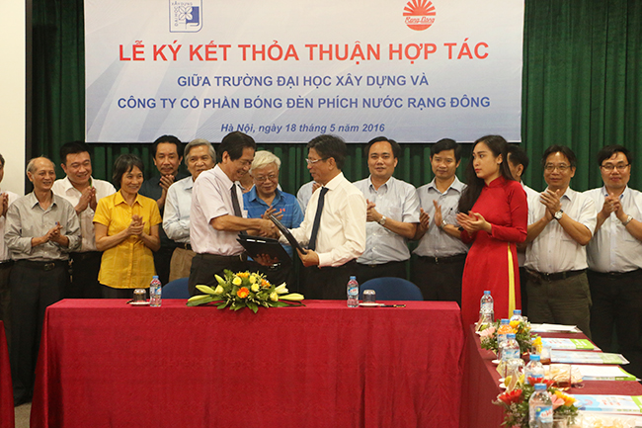

*Hai bên hoàn tất việc ký kết hợp tác*

Văn bản hợp tác toàn diện giữa Trường Đại học Xây dựng và Công ty CP BĐPN Rạng đông đã được PGS.TS Phạm Duy Hòa và Ông Nguyễn Đoàn Thăng ký dưới sự chứng kiến của đại diện lãnh đạo của hai đơn vị. Việc ký kết Thỏa thuận Hợp tác Toàn diện cũng đánh dấu một bước tiến quan trọng trong quan hệ hợp tác giữa Trường Đại học Xây dựng và Công ty CP BĐPN Rạng Đông.

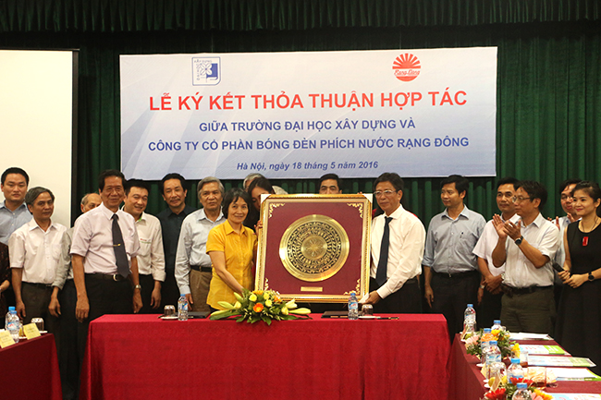

*PGS.TS Phạm Duy Hòa – Hiệu trưởng trường Đại học Xây dựng tặng quà lưu niệm cho Công ty CP BĐPN Rạng Đông*

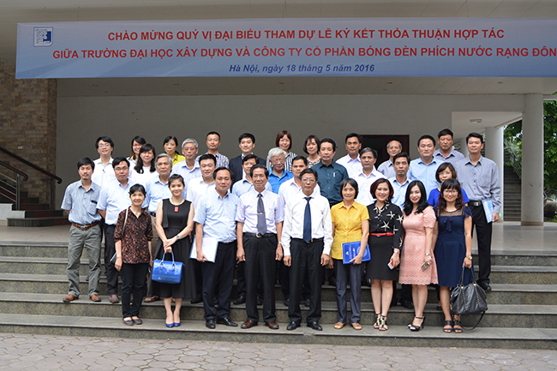

*Hai bên chụp ảnh lưu niệm*

***Trang Ninh – Phòng TT&TT***

<http://nuce.edu.vn/vi/tin-tuc/le-ky-ket-thoa-thuan-hop-tac-giua-truong-dai-hoc-xay-dung-va-cong-ty-co-phan-bong-den-phich-nuoc-rang-dong.html>